TRANSFERENCIA DE LA PRESIDENCIA DE LA COMISIÓN MULTISECTORIAL ENCARGADA DE COORDINAR, EJECUTAR, CONTROLAR, VERIFICAR Y SUPÉRVISAR LA ACTIVIDAD DE MARICULTURA DE RECURSOS BENTÓNICOS EN LA RESERVA NACIONAL DE PARACAS

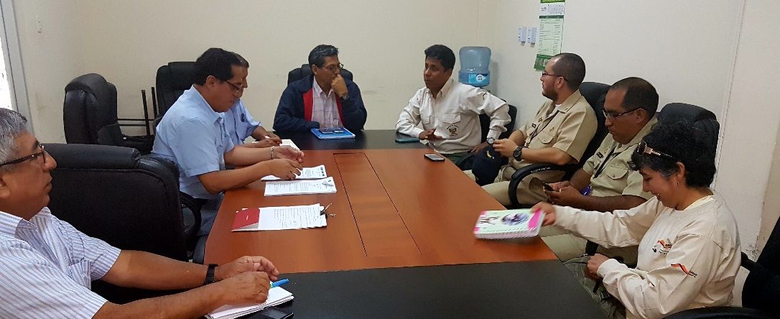

11 de diciembre del 2017

En el marco de lo establecido en la Resolución Suprema N° 290-2001-PCM, el día jueves 7 de diciembre de 2017, en la Dirección Regional de la Producción de Ica, tuvo lugar la reunión de la COMISIÓN MULTISECTORIAL ENCARGADA DE IMPULSAR, COORDINAR, EJECUTAR, CONTROLAR, VERIFICAR Y SUPÉRVISAR LAS ACCIONES ADMINISTRATIVAS QUE PERMITAN EL DESARROLLO DE LA ACTIVIDAD DE MARICULTURA DE RECURSOS BENTÓNICOS EN LA RESERVA NACIONAL DE PARACAS, con el fin de efectuar la transferencia de la presidencia de la misma por parte del representante de la Dirección General de Acuicultura del Ministerio de la Producción a la Jefatura de la Reserva Nacional de Paracas, a fin de que ejerza dicho cargo hasta diciembre de 2019. La reunión contó con la participación de los representantes de la Capitanía de Puerto de Pisco y de la Dirección Regional de la Producción de Ica.

La reunión fue presidida por el Biólogo Carlos Cisneros Vargas, Director de Gestión Acuícola del PRODUCE, en calidad de Presidente de la Comisión, durante el período Julio 2015 – Diciembre 2017, señalando que durante dicho período, se han desarrollado una serie de actividades en el marco de las competencias funcionales de la precitada Comisión, que tienen que ver con el reforzamiento de capacidades a los funcionarios de la Dirección Regional de la Producción del Gobierno Regional de Ica, y a los titulares de las Concesiones Especiales, a quienes se les otorgó el derecho para desarrollar el cultivo de recursos bentónicos en la Reserva Nacional de Paracas; asimismo, señaló que se han desarrollado actividades referidas a la evaluación del desenvolvimiento de la acuicultura en la Reserva Nacional de Paracas, entre otras.

El representante del PRODUCE, resaltó que durante este período, se emitió el Decreto Supremo N° 014-2017-PRODUCE, mediante el cual, entre otros aspectos, se efectúa la adecuación automática de los derechos administrativos otorgados para desarrollar la acuicultura en la Reserva Nacional de Paracas, considerándolos como de la Categoría de Acuicultura de Micro y Pequeña Empresa - AMYPE, de allí que en concordancia con lo establecido en la precitada norma legal, el Ministerio de la Producción ha efectuado la transferencia de los expedientes referidos a las Concesiones Especiales que se otorgaron para desarrollar el cultivo de recursos bentónicos en la Reserva Nacional de Paracas, a la Dirección Regional de la Producción del Gobierno Regional de Ica.

En concordancia con lo establecido en la Resolución Suprema N° 290-2001-PRODUCE, la presidencia de la Comisión será ejercida por el Blgo. Juan Carlos Heaton - Jefe de la Reserva Nacional de Paracas – RNP, por el período de Diciembre 2017 - 2019.

Fuente: PRODUCE - DGA

